21.04.2020.9класс алгебра
Тема урока : Биквадратные уравнения.

Оформить в тетрадь !

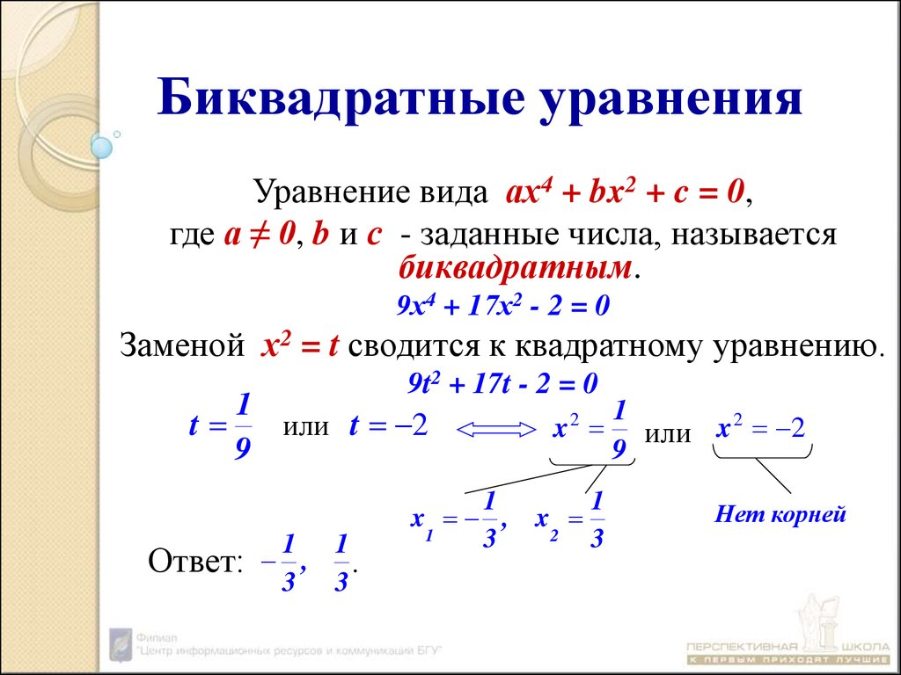

Решить !!!

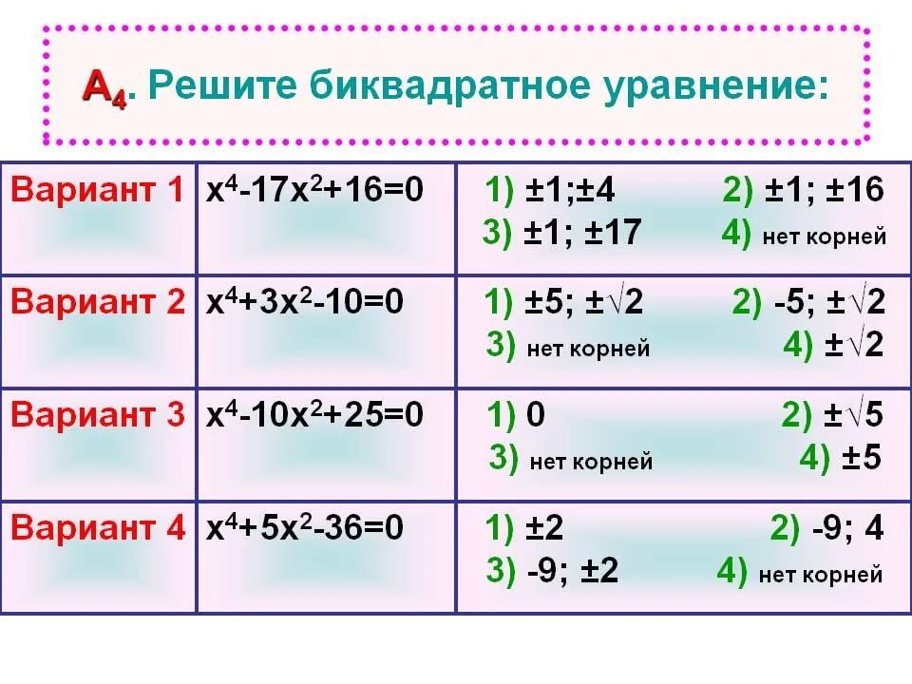

Д/з №951.

